Analyse de produits techniques Outils d’aide à la vente OAV 1TSTC
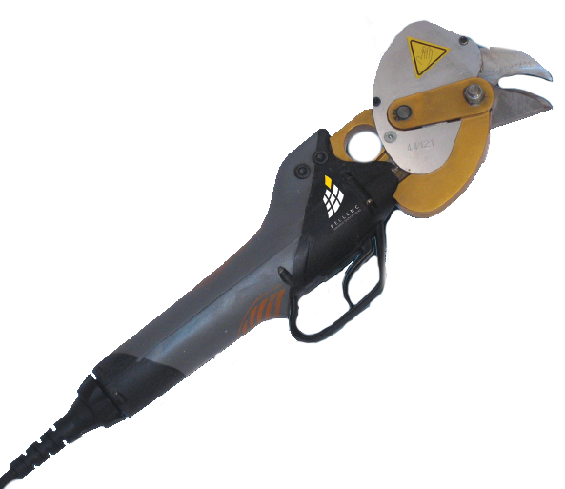
Pour les deux produits ci-dessous : a) Proposer un plan de découverte technique.
b) Réaliser deux arguments destinés au responsable d’une société et deux autres à l’utilisateur
I) Pince coupante électrique portative : Pemax
Maniable et progressif
Silencieux : 72 dB
Alimentation fixe ou portable à la ceinture
Liberté de mouvement
Tête de l’outil spécifique à chaque utilisation
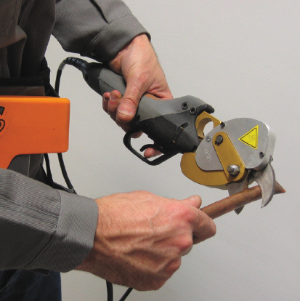


Exemple de matières sectionnables avec la Pince Coupante : zinc, cuivre, câble, aluminium, tube en fer, plastique, grillage, chemin de câble

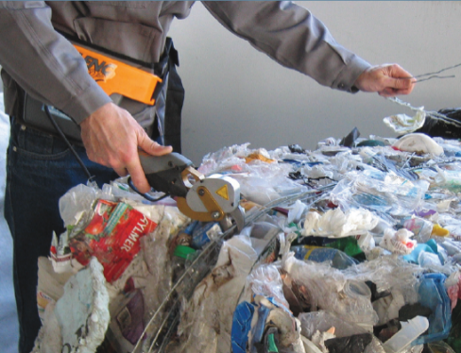
Course : | Diamètre de coupe : variable selon application
Effort : | De 900 à 1100 daN suivant cinématique
Effort opérateur : | Environ 1 N
Cadence : | Jusqu’à 10 cycles par minute
Masse de l’outil : | De 780 à 1500 g selon application
Alimentation : | Armoire de commande ﬁxe ou mobile sur secteur 220 V CA ou 380 V CA Triphasé
Alimentation par batterie : | Batterie, de 24 à 44 V, portable à la ceinture jusqu’à 1000 cycles sans recharge

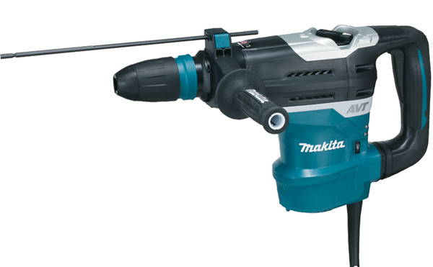
II) Perfo-burineur SDS-Max 1100 W 40 mm
- 3 fonctions : perçage, perforation et burinage
- Plus de sécurité et de temps de travail pour l'opérateur avec le système anti-vibration (technologie AVT)
- Soft No Load : le moteur ralentit hors charge = plus de précision, moins de vibrations et pas de frappe à vide
- Réglage électronique de la puissance et de la fréquence de frappe (5 plages)
- Commande électronique de la vitesse pour l'obtention d'une vitesse constante
- Ergonomie Soft Grip pour une meilleure prise en main
- Témoin lumineux (vert = sous tension, rouge = charbons à remplacer)
- Protection du sélecteur en aluminium

CARACTERISTIQUES TECHNIQUES
Puissance
Puissance nominale 1100 W
Régime
Vitesse à vide max. 250 à 500 tr/min
Cadence
Cadence de frappe max. 1450 à 2900 cps/min
Capacité de perçage / burinage
Ø max. dans trépan/béton 105/40 mm
Puissance de frappe (EPTA) 8 Joules
Ø max. dans le béton 40 mm
Ø max. avec trépan 105 mm
Niveaux d'exposition et de vibrations
Vibration 3ax perforation (a h ) 5 m/s²
Vibration 3ax burinage (a h ) 4,5 m/s²
Marge d'incertitude bruit (K) 3 dB (A)
Marge d'incertitude vibration (K) 1,5 m/s²
Puissance sonore 103 dB (A)
Général
Dimensions (L x l x h) 479 x 112 x 263 mm
Poids net EPTA 6,8 kg
Longueur cordon d’alimentation 4 m

